

Python数据分析与可视化
期末课程设计报告

题 目： 关于奥运健儿抖音相关数据的探索

姓 名:
学 号:
专 业:
任课教师:
日 期:

- 分析目的
分析目的：
- 探索奥运健儿在抖音平台上的相关数据，了解他们的内容影响力。
- 研究用户对奥运健儿的关注度和互动情况，包括点赞、评论、转发等指标。
- 挖掘哪些类型的内容更能吸引用户，分析传播效果和趋势。
分析意义：
- 为推广奥运健儿的个人品牌提供数据支持，帮助他们优化在抖音平台的运营。
- 深入了解体育与社交媒体的结合，为体育文化传播提供指导。
- 对企业、品牌在内容创作中借助奥运健儿形象进行营销提供洞察。

- 可视化过程
1、数据集介绍：
数据总体概览：
<class 'pandas.core.frame.DataFrame'>
RangeIndex: 88 entries, 0 to 87
Data columns (total 18 columns):
达人名称 88 non-null object
达人链接 88 non-null object
达人标签 88 non-null object
达人类型 88 non-null object
粉丝数 88 non-null int64
近7日作品数 88 non-null object
上周总评论数 88 non-null object
上周总点赞数 88 non-null object
账号简介 83 non-null object
认证信息 88 non-null object
作品数 88 non-null int64
所属ip 87 non-null object
总获赞数 88 non-null int64
近30天新增作品数 83 non-null float64
近30天新增粉丝数 83 non-null float64
近30天互动平均数 83 non-null float64
近30天互动中位数 83 non-null float64
近30天爆文数 83 non-null float64
dtypes: float64(5), int64(3), object(10)
memory usage: 12.5+ KB
None
2、数据预处理
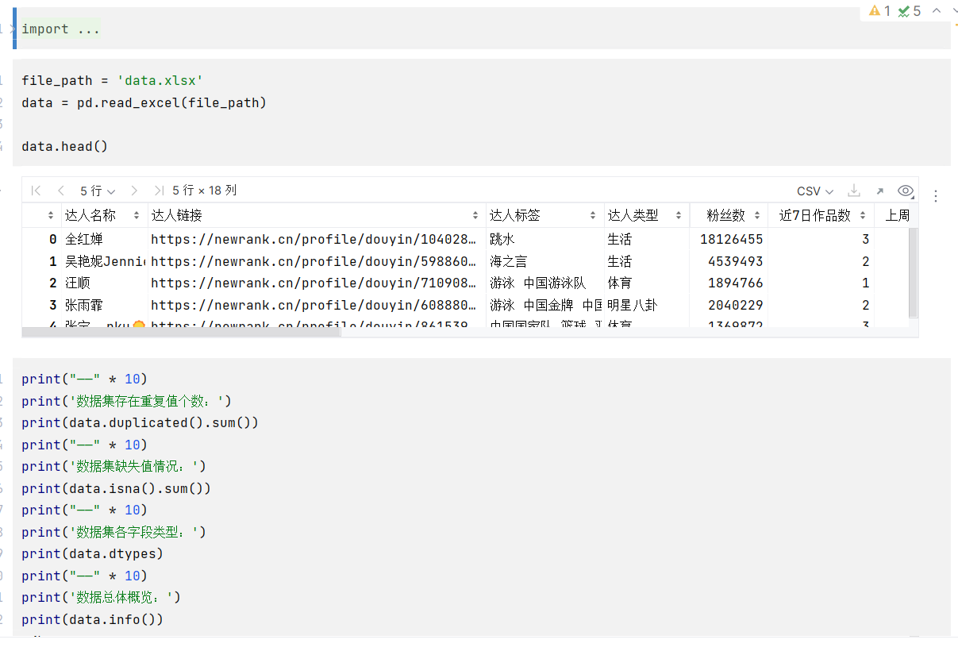
- 分析与总结
3.1. 达人的粉丝数进行排序可视化分析
、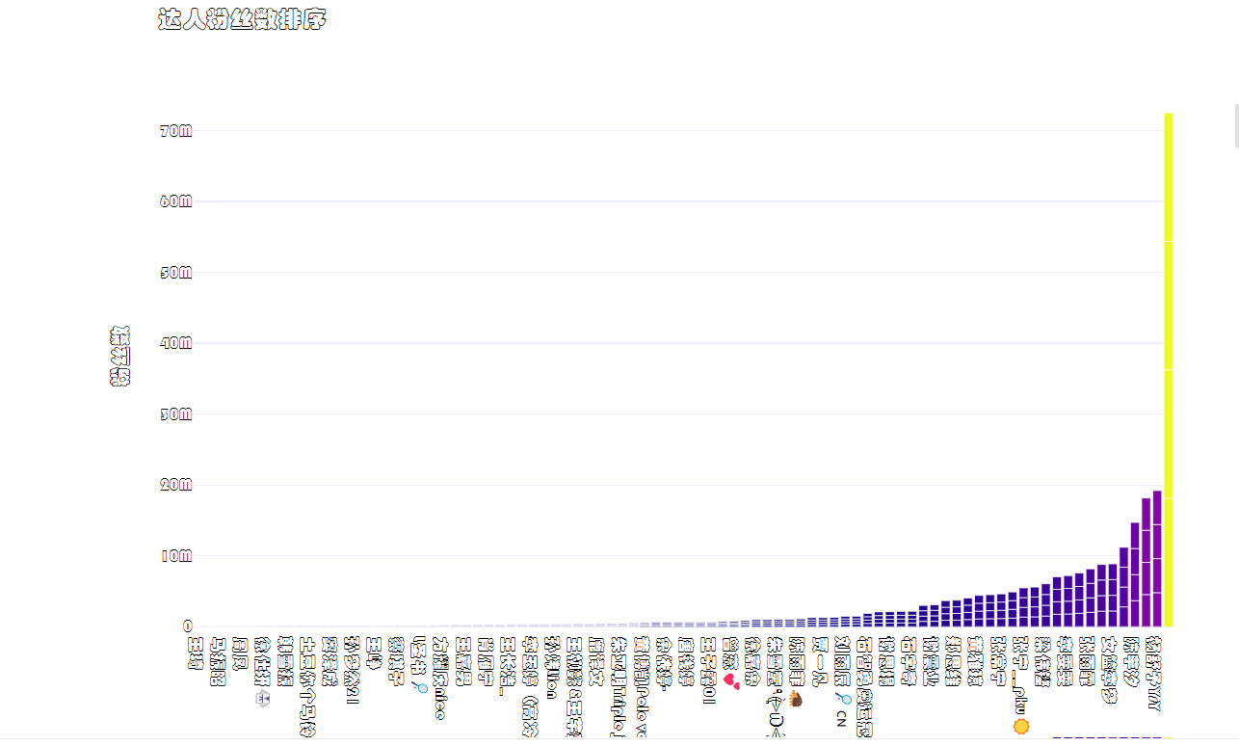
3.2: # 02. 粉丝增长分析
研究近30天新增粉丝数与作品数、互动数之间的关系，以及不同账号类型的粉丝增长情况。
### 相关性分析：
计算近30天新增粉丝数与近30天作品数、近30天评论数、近30天点赞数之间的皮尔逊相关系数，以了解它们之间的线性关系。
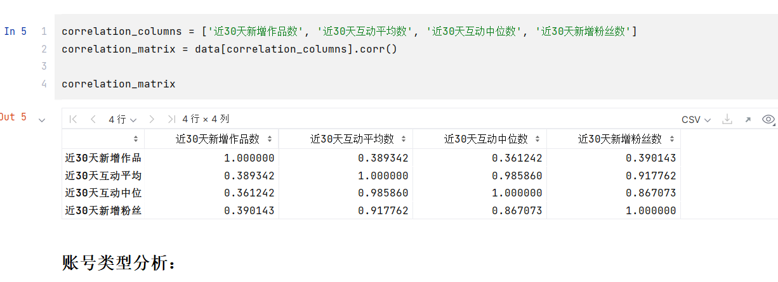
3.3近30天新增粉丝数与作品数的关系
3.4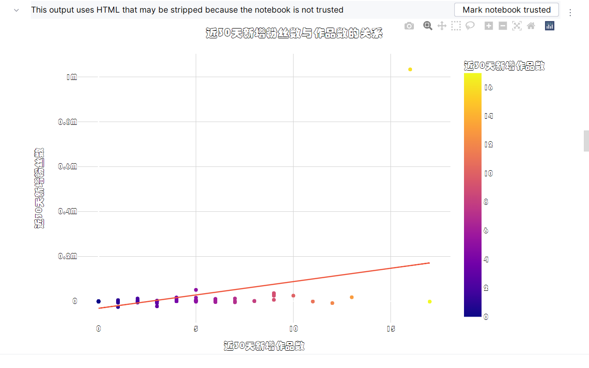
3.4不同账号类型的近30天新增粉丝数平均值
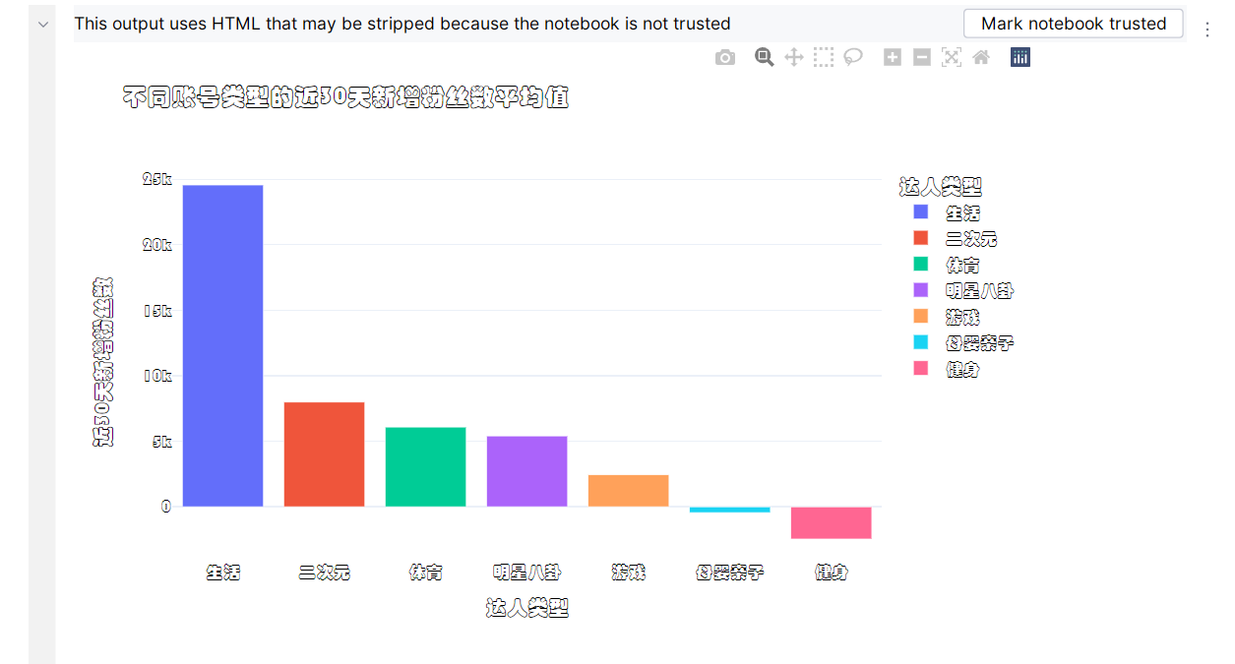
以上图表展示了以下内容：
1. **近30天新增粉丝数与作品数的关系**：
- 散点图显示了这两个变量之间的关系，回归线表明它们之间存在正相关关系。
2. **近30天新增粉丝数与互动平均数的关系**：
- 散点图显示了这两个变量之间的关系，回归线表明它们之间存在非常强的正相关关系。
3. **不同账号类型的近30天新增粉丝数平均值**：
- 条形图显示了不同账号类型的近30天新增粉丝数平均值，生活类账号的粉丝增长最为显著。
3.5不同账号类型的粉丝数、作品数、总获赞数的分布情况
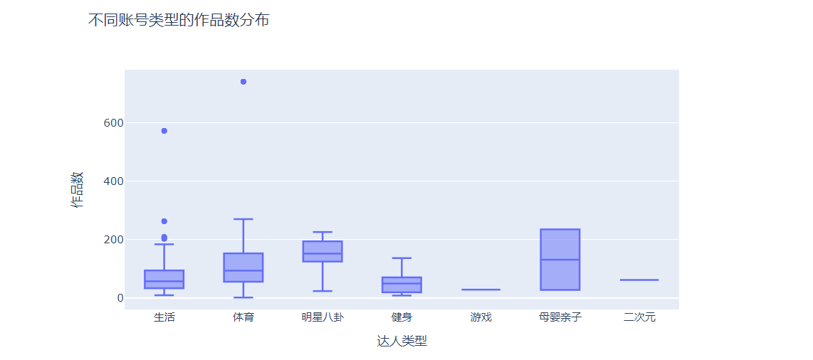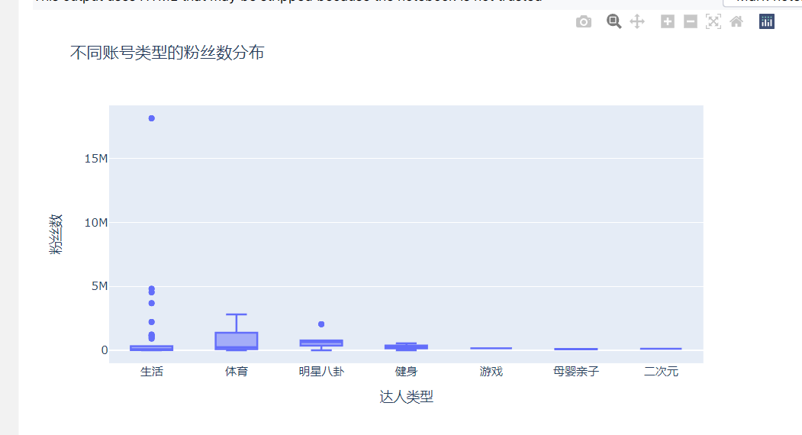
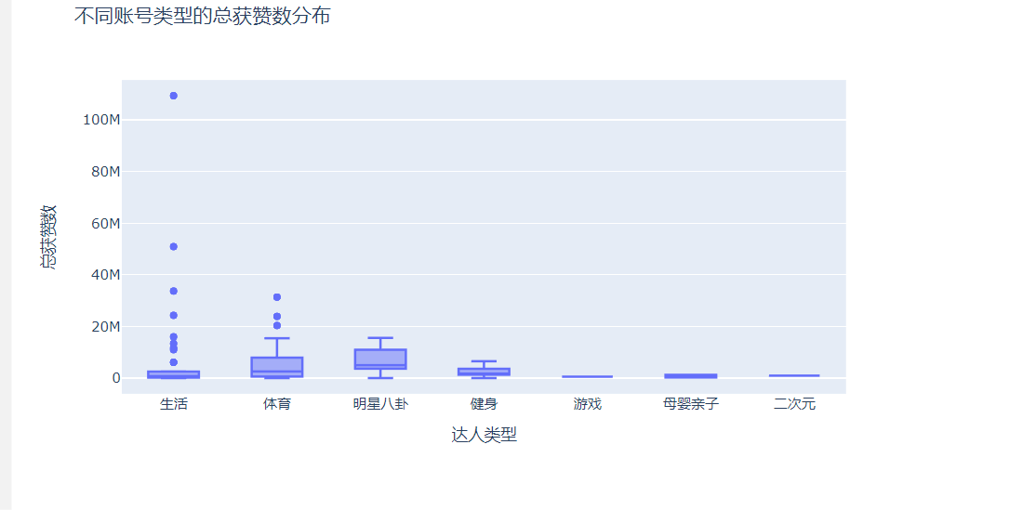
- 粉丝数分布：
  - 生活类账号的粉丝数分布范围最广，从较低的数值到极高的数值都有涵盖。
  - 体育类账号的粉丝数也相对较高，但分布范围较窄。
  - 明星八卦类账号的粉丝数分布相对集中。
- 作品数分布：
  - 生活类账号的作品数平均值最高，但分布范围较窄。
  - 体育类账号的作品数平均值较高，分布范围也较广。
  - 明星八卦类账号的作品数平均值较低，但分布范围较广。
- 总获赞数分布：
  - 生活类账号的总获赞数平均值最高，且分布范围非常广泛。
  - 体育类账号的总获赞数平均值也较高，分布范围较广。
  - 明星八卦类账号的总获赞数平均值相对较高，但分布范围较窄。

